交易中的“术”技术指标应用分享

作者：鉴叔

知之非难，行之不易。 对于二级市场的投资来说，大家都知道不能贪心，也不能追涨杀跌，可是多少人又能控制自己的双手做到知行合一呢？在道德经中，老子提到道、法、术。道指的是规则、自然法则，核心理念，法指的是方法、法理，制度，而术则指的是行为、操作方法。道法术结合在一起被视为指导人们生活和社会发展的重要原则和准则。

对于二级市场来说，我们也可以将投资分为道、法、术，而三者缺一不可

道：代表投资理念和投资信仰，即投资的方向、目标和价值观。包括对市场长期趋势、宏观状况以及基本面的分析。

法：代表投资的法则和规则，包括投资策略、风险管理、资产配置。

术：代表投资的技术分析、量化分析、交易心理

今天本报告将专注于交易中的“术”，其目的是分享技术指标和技术分析在实战中的应用，对于绝大多数人来说，并不需要学习很多和偏门的技术指标，因为技术指标都是滞后的，无法直接盈利，本报告将分享常用的技术指标方法，让更多人知道技术分析的意义。

声明：本报告提到的币种和指标均不构成投资建议，仅学习使用。所提到的投资建议和指标用法并不适用于所有币种和产品。区块链风险极大，你有可能失去全部本金，请做好自己的研究。

文章主要包含：

一、MA和MACD指标解释及运用

二、Boll及RSI指标解释及运用

三、旗形整理变式

四、总结

### 一、MA均线指标解释及运用

MA指标，又称Moving Average（移动平均线/均线），其计算数字内的平均价格，如MA5为例，这代表着5个时间段（包括当前）蜡烛图的平均价格，无论是分钟级别、小时级别、天级别。MA数字越小，代表波动越灵敏，则更专注于短期的波动，相反MA数字越大，则代表波动缓慢，专注于长期的波动。

MA的数字根据用户的喜好来设置，在这里分享我常用的两套MA交易方法，分别为维加斯通道和夹逼通道。

## 维加斯通道

维加斯通道，其简化解释即运用144、169均线，通过三种均线来判断中长线趋势，该方法并不适用于15分钟以下周期，适用于1小时以上周期使用。

为什么要用这两条均线？

仔细观察，我们可以看到144和169分别为12和13的平方，其原理暗含江恩的正方形理论及斐波那契数列。即144数字来自于江恩正方形理论，169数字是斐波那契数列数字13的平方数，二者结合在一起，方可在实战中的较好的应用效果

举列解释：

我们以OP的四小时走势举例，我们发现144日均线上穿169日均线时，形成金叉（金叉则代表144均线上穿169均线），即代表中长期看涨，可以尝试入场，而价格到顶部时，144均线下穿169均线，形成死叉（死叉代表144均线下穿169均线），则中长期出场观望。

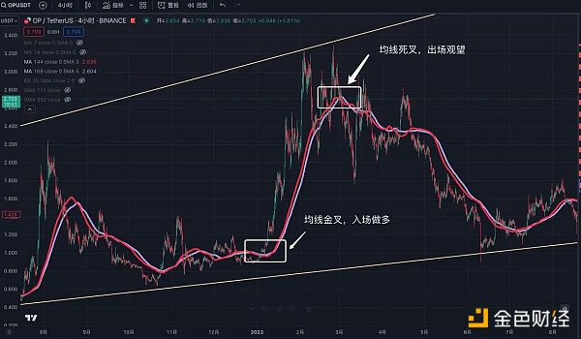

那么有人要问，你这么说也太绝对了，那横盘之前的均线来回金叉和死叉穿插，你怎么去解释？ 你这赌博罢了！

这里我给出的建议是，由于144均线和169均线并无法判断短期的走势，滞后性较强，所以在此基础上可以添加7和14日均线用于辅助判断短期走势。让我们再放大op的走势，通过大级别的MA均线判断中长期行情变化，再通过小级别的MA均线金叉进行二次确认，可以将确定性做到最高。

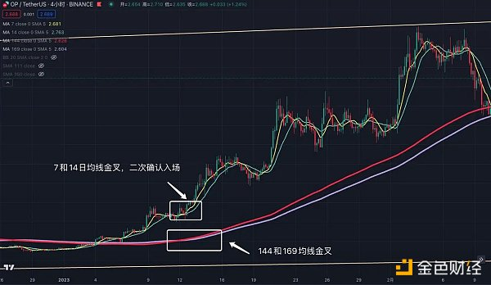

维加斯通道用于判断中长期走势，由于维加斯通道的滞后性，仍需要搭配短期均线进行辅助验证，强势的行情必须要做到144和169均线上扬，如果价格横盘到144和169均线附近，则代表短期行情较弱，不适宜入场。同时144和169均线有较好的支撑和压力作用，适用于超短线超跌反弹等操作。

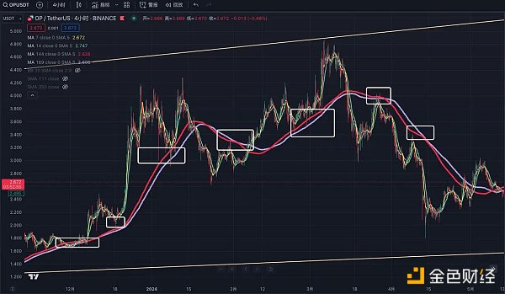

## 夹逼通道

夹逼通道，主要出处来自于数学微积分的夹逼定理（Squeeze Theorem），其简化解释是，如果一个函数在某个点附近被另外两个函数“夹逼”住，而且这两个函数的极限相同，那么这个函数的极限也会趋向于相同的值。

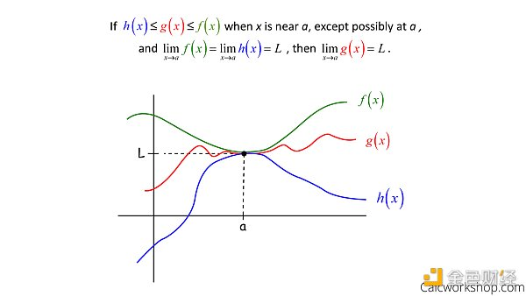

在二级市场交易中，我们也可以运用类似的夹逼定理模型，我们可以简化出两条均线，分别为111和350均线，由于350均线的周期较长，这里推荐在短线交易上使用。

为什么是这两条均线？

350和111均线相除，我们得出的数字最近似于圆周率，即3.15，或者说我们将350除以3.14，得出最接近的数字是111。

举例解释：

我们以TRB的1小时走势举例，当蓝线（350）均线在上，黄线（111）均线在下，形成类似或近似三角形形状时，则代表“夹逼”成功。成功后，后期走势看涨，不过需要注意是，一个正确的“夹逼”形态，111均线必须穿过350均线，如果只有一边穿过，则不成立。

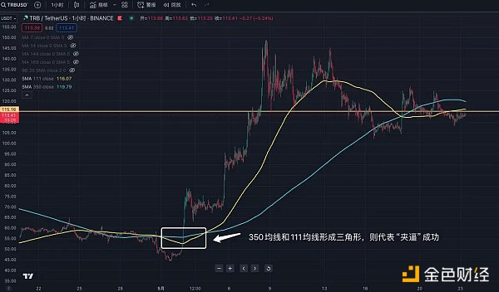

该通道适用于1小时和四小时级别，不过准确率一般，但一旦成功，后期的走势将是超大级别行情，所以当出现夹逼形态时候，可以加强留意和关注，我们也可以通过其他技术指标来进行辅助判断。

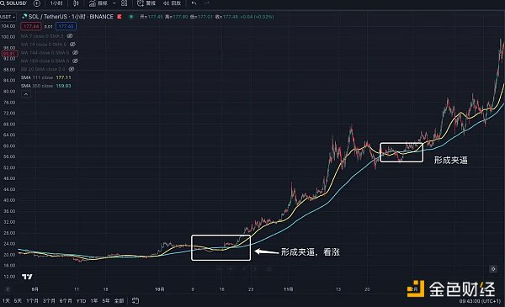

## MACD（平滑异同移动平均线）

MACD（Moving Average Convergence and Divergence）是交易中最常用的技术指标，其指标的核心是通过比较不同周期的移动平均线来分析价格动量的变化，从而提供买入和卖出信号。MACD主要分为零线、MACD线、信号线三种，同时主要看三种变化。

MACD的三种变化：

1、MACD线和信号线交叉：

买入信号：当MACD线（蓝色）从下方穿过信号线（黄色）时，表示市场动能转向积极，可以考虑买入做多

卖出信号：当MACD线（蓝色）从上方穿过信号线（黄色）时，表示市场动能转向消极，可以考虑卖出

2、MACD线与零线的关系：

零线上方：当MACD线位于零线上方时，表示短期平均线高于长期平均线，市场处于上涨趋势

零线下方：当MACD线位于零线下方时，表示短期平均线低于长期平均线，市场处于下跌趋势

3、柱状图的变化：

柱状图由负变正：当柱状图由负值变为正值时，表示MACD线在信号线上方，动能正在增强，是买入信号

柱状图由正变负：当柱状图由正值变为负值时，表示MACD线在信号线下方，动能正在减弱，是卖出信号

举例解释：

我们以ETH的4小时走势举例，当MACD线穿过信号线时，则代表行情看涨，当信号线穿过MACD线时，则代表行情看跌。同时MACD适用于各时间段，无论长线还是短线，无论1分钟级别还是周线级别，依旧适用。

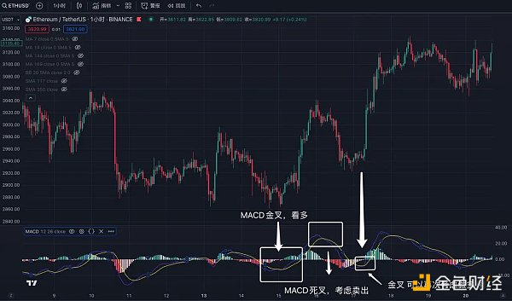

## MACD和MA的进阶使用

除了基本的MACD和MA用法外，光学会这些是远远不够。说到底这些技术指标用法都可以通过公开资料来查询，很多主力和庄家也会通过这点故意制造“假走势”，让你以为再不买就来不及了。实际上正是骗你上车的伎俩。

如何防范和甄别这些“假走势”？

假走势主要是通过MACD金叉来引导新手入场，以BB的15分钟走势为例。当15分走势突破新高后，转而快速下跌，MACD进入死叉，即代表开启回调，可是在回调当中，其走势正在快速收回，甚至逼近前高，但这时MACD却刚刚开始金叉。我们可以理解这种走势为 “心有余而力不足”，即价格已经反弹达到前高，而MACD却刚刚金叉。这种走势80%以上的结果都会跟这幅图一样，硬气没一会就软了。

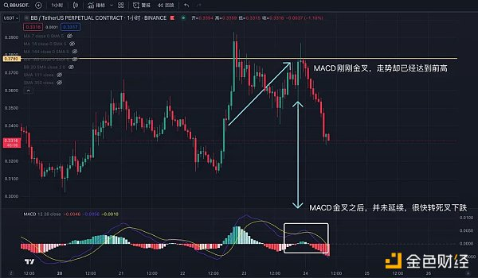

我们接着以ETH的1小时走势为例，MACD金叉，绿柱大幅上升，价格跟随上涨。这种上涨是优质的涨幅，即代表可以入场跟进，接着价格进入横盘调整阶段，MACD转为死叉。调整后，MACD进入金叉，但是关注到涨幅和走势并像之前金叉一样延续，而是无力上涨，MACD量柱也不是持续增强的状态。这种“吊着一口气”状态十分危险，虽然MACD金叉，但是力度不强，并且这种持续的状态越久则越危险。这种当价格突破新高而MACD并没有新高的情况下，我们称之为“顶背离”，是一种强烈卖出信号。同理当价格突破新低而MACD并没有新低的情况下，我们称之为“底背离”也是一种买入信号。

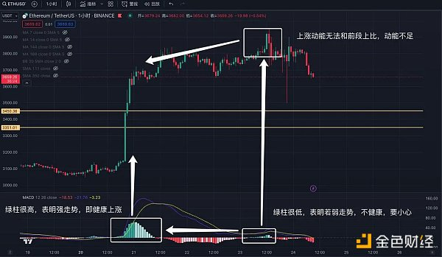

### 二、BOLL及RSI指标解释及运用

## BOLL（布林带）

BOLL主要是美股分析家约翰·布林根据统计学中的标准差原理设计出来的一种非常简单实用的技术分析指标，个人认为他在区块链的二级交易上用处很大。BOLL是由上、中、下 三条线组成，也叫上轨 中轨 下轨。布林线的上中下三条线分别有压力和支撑的意思，当几个到达布林线上轨时，会因为压力而回调，当达布林线下轨时，会因为支撑而拉起，股价涨出布林线上轨时代表超买，有回调的可能，也代表目前这个股很强势，相反，股价跌破布林线下轨时代表超卖，也代表行情极弱。当股价从布林线上轨跌到中轨时，中轨起到支撑作用，如果跌穿中轨，则变成压力位，当股价从布林线下轨涨到中轨时这也面临着压力，突破中轨并且站稳代表压力位转成支撑位。

以下是布林线的10条黄金基本准则，十分重要：

1、价格冲出上轨提防回调 2、价格跌出下轨提防反抽3、强势行情总在中轨上方4、弱势行情总在中轨下面 5、上下轨变窄隐藏着突变6、开口越大行情势头越大7、中轨线指引着趋势方向 8、通道突然收口预示反转 9、通道突然开口盘整不再10、通道收窄时间越长，收口越小，后市变化越明显和剧烈。

举例解释：

我们以BTC的一小时走势举例，BOLL主要分为三条线，分别为上轨，中轨，下轨。当价格超过上轨时，即代表超买，回调的概率较大，当价格跌出下轨时，即代表超卖，拉回的概率较大

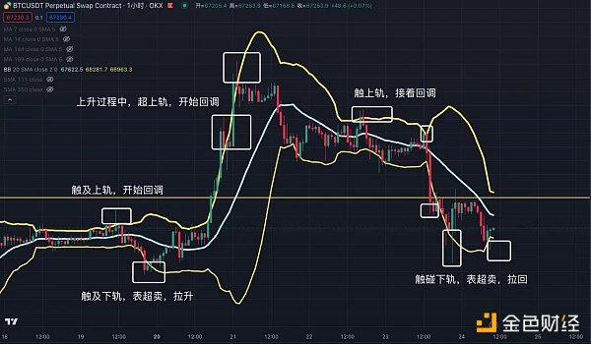

我们接着以TRB1小时的走势举例，当BOLL带收窄时，即代表将有极端行情出现，但是BOLL并无法准确判断具体方向，需要其他指标辅助判断，收窄时间越长，BOLL带越短，代表未来行情越激烈。同时在强势上涨行情中，BOLL会沿着中轨缓步上涨，而超强势行情中，BOLL将持续超上轨上涨。相反弱势行情中BOLL会沿着中轨下跌，此时中轨从支撑位置转为压力位置。超弱行情下，BOLL将持续超下轨下跌。

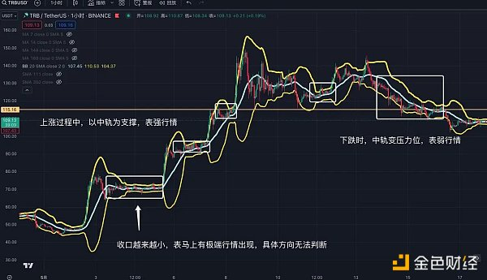

## RSI（相对强弱指标）

RSI（Relative Strength Index），其原理就是通过计算股价涨跌的幅度来推测市场运动趋势的强弱度，并据此预测趋势的持续或者转向。RSI的数值变化浮动为0–100，即无论如何价格都不会超过这个范围，我们可以简化理解为，当RSI达到70时，即代表行情超买，回调风险加大，而当RSI跌破30时，即代表行情超卖，可能会上涨。

举例解释：

我们以BTC的1小时走势举例，当RSI跌破30时11，即代表需横盘和回调，而这种回调并不绝对，只能代表市场行情很弱，无法作为直接买入依据。其次当RSI突破70时，即代表超买，可能会有回调风险。但这依旧无法作为买卖依据，只能作为辅助判断。注意：极端行情下，RSI可以达到99或者1，所以不要通过RSI作为主要判断依据，

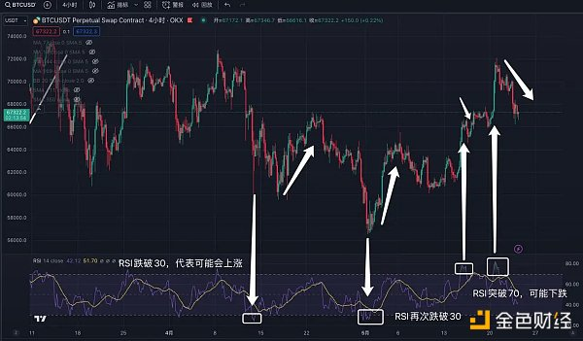

我们接着以EDU的4小时走势为例，RSI突破70之后，持续上涨，RSI最终达到99。因此我们无法通过30抄底70卖出的方法来。我们需要判断股票/币种的性质，是否为小市值，MEME类币种，或者高控盘币种。相比于蓝筹币种，其他小币的RSI判断可能需要提升到90和10范围，而并非30和70，这需要通过自己判断。

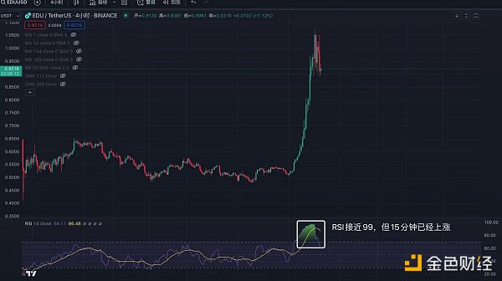

### 三、旗形整理变式

旗形整理也叫三角形整理，该整理并非指标判断，而是K线上的走势变化去判断，我们可以总结为16种常见基本的变化类型，如果看到类似走势可以买入，一般成功率很大，后续看涨，不过也有失败的时候，建议在旗形的低点购买，当突破三角形区域上涨时，突破区域变成支撑位置，后期下跌可以在支撑附近介入。

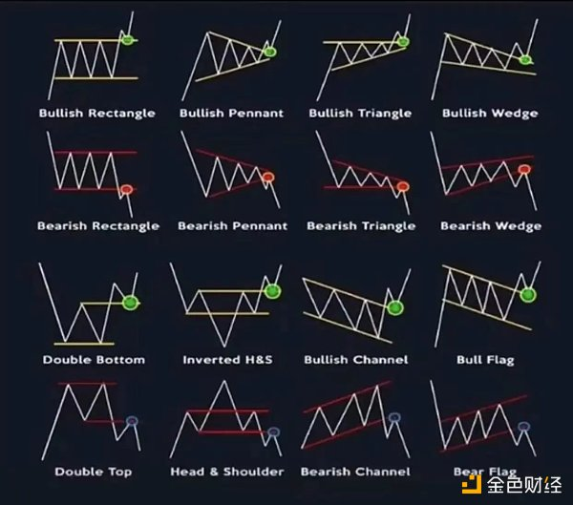

举例解释：

我们以APT的15分钟走势为例，其走势就标准复刻了上图的第三种和第十种走势。不过需要注意，这只是成功案例，很多主力和庄家会故意做出类似图形来骗人上车，我们需要注意甄别，或者及时止损。

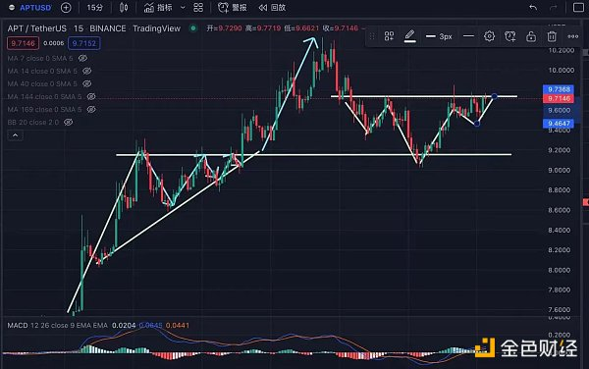

我们再以TRB的1小时走势举例，我们观察到TRB正是运用了三周旗形整理的走势，实现了一周三倍的上涨，所以当我们在市场再看到类似走势时，可以自己画出来用于验证。

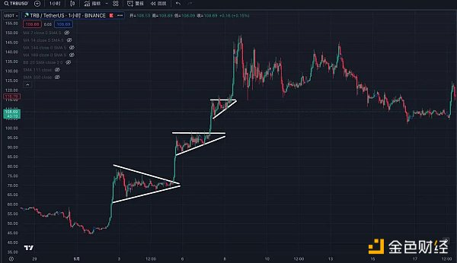

### 四、总结

正所谓，在交易中道、法、术三者缺一不可，本报告只专注于交易过程中的“术”，仅仅学会和掌握技术指标的运用是远远不够的，市场上的坑很多，并且市场每过三个月左右，其走势和上涨拉盘，以及下跌方法都会大更新，所以需要不断多看去总结，观察市场的细微变化。

人是活的，指标是死的，技术指标的存在是让我们在充足的了解和风险控制后用来辅助判断交易的方法，并不能直接用来盈利，毕竟所有的技术指标都是滞后的，无法做到100%准确。只有我们充足了解和风控后才能辅助投资，否则就是赌博。

同时，所有技术指标并不是报告中阐述的那么简单，每个指标都有不同的变形和方法论，如果细心研究，每个指标都可以研究好几年，所以文章并没有提到所有的变形和方法。同时每个人的风格不同，指标使用的情况也不同，需要根据自己的交易风格逐渐调整。